


预算代码：234
单位名称：长安区机关西院后勤服务中心
二〇二三年一月

部门决算公开文本
2021年度

2021年度部门决算公开文本

石家庄市长安区机关西院后勤服务中心
二〇二三年一月

注：
一、本模板所有标黄部分需要在正式文本中予以删除。
二、情况说明

1. 情况说明公开格式供大家参考，各部门在撰写公开情况说明时，应至少包括但不限于模板中的公开说明内容。

2. 说明中出现增加（减少）、增长（降低）、情况一/二等需要部门进行选择使用情况的，根据实际情况选择，不可再保留“增加（减少），增长（降低）”等字样；
三、公开表样
1. 公开表样所有9张表格均应公开列示，单位万元，保留两位小数。
2. 支出功能分类细化到项级，经济分类细化到款级。
3. 零值指标不列示数值0。
4. 如遇空表，表下方需明确标注“本部门本年度无相关收入（或支出、收支及结转结余等）情况，按要求空表列示。”字样。


目 录

第一部分 部门概况
一、部门职责
二、机构设置
第二部分 2021年度部门决算报表
第三部分 2021年部门决算情况说明
一、收入支出决算总体情况说明
二、收入决算情况说明
三、支出决算情况说明
四、财政拨款收入支出决算总体情况说明
五、一般公共预算“三公” 经费支出决算情况说明
六、预算绩效情况说明
七、机关运行经费情况
八、政府采购情况
九、国有资产占用情况
十、其他需要说明的情况
第四部分 名词解释



第一部分 部门概况

部门职责
1.建立健全机关西院事务管理制度并组织实施。
2.负责区机关西院办公用房的分配和管理。
3.管理和维护机关院内供水、供电、供暖等设施，绿化美化环境以及保持环境卫生。
4.管理和维护机关大院通讯设施，保持通讯畅通。
5.负责机关安全保卫工作。
6.负责机关公用会议室管理，提供会务服务，以及机关重大会议及庆祝重大节日的筹备工作。
7.为机关干部职工提供洗澡、食堂就餐等服务工作。
8.负责机关各部门行政事务的协调工作。

二、机构设置
从决算编报单位构成看，纳入2021年度本部门决算汇编范围的独立核算单位（以下简称“单位”）共1个，具体情况如下：
序号 | 单位名称 | 单位基本性质 | 经费形式
1 | 长安区机关西院后勤服务中心 | 财政补助事业单位 | 财政性资金基本保证
注：1、单位基本性质分为行政单位、参公事业单位、财政补助事业单位、经费自理事业单位四类。
2、经费形式分为财政拨款、财政性资金基本保证、财政性资金定额或定项补助、财政性资金零补助四类。



第二部分 2021年度部门决算表
收入支出决算总表
 |  |  | 公开01表
部门：机关西院后勤服务中心 |  |  | 金额单位：万元
收入 |  |  | 支出
项目 | 行次 | 金额 | 项目 | 行次 | 金额
栏次 |  | 1 | 栏次 |  | 2
一、一般公共预算财政拨款收入 | 1 | 707.80 | 一、一般公共服务支出 | 32 | 707.80
二、政府性基金预算财政拨款收入 | 2 |  | 二、外交支出 | 33
三、国有资本经营预算财政拨款收入 | 3 |  | 三、国防支出 | 34
四、上级补助收入 | 4 |  | 四、公共安全支出 | 35
五、事业收入 | 5 |  | 五、教育支出 | 36
六、经营收入 | 6 |  | 六、科学技术支出 | 37
七、附属单位上缴收入 | 7 |  | 七、文化旅游体育与传媒支出 | 38
八、其他收入 | 8 |  | 八、社会保障和就业支出 | 39
 | 9 |  | 九、卫生健康支出 | 40
 | 10 |  | 十、节能环保支出 | 41
 | 11 |  | 十一、城乡社区支出 | 42
 | 12 |  | 十二、农林水支出 | 43
 | 13 |  | 十三、交通运输支出 | 44
 | 14 |  | 十四、资源勘探工业信息等支出 | 45
 | 15 |  | 十五、商业服务业等支出 | 46
 | 16 |  | 十六、金融支出 | 47
 | 17 |  | 十七、援助其他地区支出 | 48
 | 18 |  | 十八、自然资源海洋气象等支出 | 49
 | 19 |  | 十九、住房保障支出 | 50
 | 20 |  | 二十、粮油物资储备支出 | 51
 | 21 |  | 二十一、国有资本经营预算支出 | 52
 | 22 |  | 二十二、灾害防治及应急管理支出 | 53
 | 23 |  | 二十三、其他支出 | 54
 | 24 |  | 二十四、债务还本支出 | 55
 | 25 |  | 二十五、债务付息支出 | 56
 | 26 |  | 二十六、抗疫特别国债安排的支出 | 57
本年收入合计 | 27 | 707.80 | 本年支出合计 | 58 | 707.80
使用非财政拨款结余 | 28 |  | 结余分配 | 59
年初结转和结余 | 29 |  | 年末结转和结余 | 60
 | 30 |  |  | 61
总计 | 31 | 707.80 | 总计 | 62 | 707.80
注：本表反映部门本年度的总收支和年末结转结余情况。本套报表金额单位转换时可能存在尾数误差。

收入决算表
 |  |  |  |  |  |  |  |  | 公开02表
部门： |  |  | 机关西院后勤服务中心 |  |  |  |  | 金额单位：万元
项目 |  |  |  | 本年收入合计 | 财政拨款收入 | 上级补助收入 | 事业收入 | 经营收入 | 附属单位上缴收入 | 其他收入
功能分类科目编码 |  |  | 科目名称
栏次 |  |  |  | 1 | 2 | 3 | 4 | 5 | 6 | 7
合计 |  |  |  | 707.8 | 707.8
201 |  |  | 一般公共服务支出 | 617.47 | 617.47
20103 |  |  | 政府办公厅（室）及相关机构事务 | 617.47 | 617.47
2010303 |  |  | 机关服务 | 617.47 | 617.47
208 |  |  | 社会保障和就业支出 | 41.58 | 41.58
20805 |  |  | 行政事业单位养老支出 | 41.58 | 41.58
2080502 |  |  | 事业单位离退休 | 6.54 | 6.54
2080505 |  |  | 机关事业单位基本养老保险缴费支出 | 35.04 | 35.04
210 |  |  | 卫生健康支出 | 24.01 | 24.01
21011 |  |  | 行政事业单位医疗 | 24.01 | 24.01
2101102 |  |  | 事业单位医疗 | 24.01 | 24.01
221 |  |  | 住房保障支出 | 24.75 | 24.75
22102 |  |  | 住房改革支出 | 24.75 | 24.75
2210201 |  |  | 住房公积金 | 24.75 | 24.75
注：本表反映部门本年度取得的各项收入情况。

支出决算表
 |  |  |  |  |  |  |  |  | 公开03表
部门：机关 |  |  | 西院后勤服务中心 |  |  |  |  | 金额单位：万元
项目 |  |  |  | 本年支出合计 | 基本支出 | 项目支出 | 上缴上级支出 | 经营支出 | 对附属单位补助支出
功能分类科目编码 |  |  | 科目名称
栏次 |  |  |  | 1 | 2 | 3 | 4 | 5 | 6
合计 |  |  |  | 707.80 | 659.11 | 48.70
201 |  |  | 一般公共服务支出 | 617.47 | 568.77 | 48.70
20103 |  |  | 政府办公厅（室）及相关机构事务 | 617.47 | 568.77 | 48.70
2010303 |  |  | 机关服务 | 617.47 | 568.77 | 48.70
208 |  |  | 社会保障和就业支出 | 41.58 | 41.58
20805 |  |  | 行政事业单位养老支出 | 41.58 | 41.58
2080502 |  |  | 事业单位离退休 | 6.54 | 6.54
2080505 |  |  | 机关事业单位基本养老保险缴费支出 | 35.04 | 35.04
210 |  |  | 卫生健康支出 | 24.01 | 24.01
21011 |  |  | 行政事业单位医疗 | 24.01 | 24.01
2101102 |  |  | 事业单位医疗 | 24.01 | 24.01
221 |  |  | 住房保障支出 | 24.75 | 24.75
22102 |  |  | 住房改革支出 | 24.75 | 24.75
2210201 |  |  | 住房公积金 | 24.75 | 24.75
201 |  |  | 一般公共服务支出 | 617.47 | 568.77
20103 |  |  | 政府办公厅（室）及相关机构事务 | 617.47 | 568.77
注：本表反映部门本年度各项支出情况。

财政拨款收入支出决算总表
 |  |  |  |  | 公开04表
部门：机关西院后勤服务中心 |  |  |  |  | 金额单位：万元
收 入 |  |  | 支 出
项目 | 行次 | 金额 | 项目 | 行次 | 合计 | 一般公共预算财政拨款 | 政府性基金预算财政拨款 | 国有资本经营预算财政拨款
栏次 |  | 1 | 栏次 |  | 2 | 3 | 4 | 5
一、一般公共预算财政拨款 | 1 | 707.80 | 一、一般公共服务支出 | 33 | 617.47 | 617.47
二、政府性基金预算财政拨款 | 2 |  | 二、外交支出 | 34
三、国有资本经营财政拨款 | 3 |  | 三、国防支出 | 35
 | 4 |  | 四、公共安全支出 | 36
 | 5 |  | 五、教育支出 | 37
 | 6 |  | 六、科学技术支出 | 38
 | 7 |  | 七、文化旅游体育与传媒支出 | 39
 | 8 |  | 八、社会保障和就业支出 | 40 | 41.58 | 41.58
 | 9 |  | 九、卫生健康支出 | 41 | 24.01 | 24.01
 | 10 |  | 十、节能环保支出 | 42
 | 11 |  | 十一、城乡社区支出 | 43
 | 12 |  | 十二、农林水支出 | 44
 | 13 |  | 十三、交通运输支出 | 45
 | 14 |  | 十四、资源勘探工业信息等支出 | 46
 | 15 |  | 十五、商业服务业等支出 | 47
 | 16 |  | 十六、金融支出 | 48
 | 17 |  | 十七、援助其他地区支出 | 49
 | 18 |  | 十八、自然资源海洋气象等支出 | 50
 | 19 |  | 十九、住房保障支出 | 51 | 24.75 | 24.75
 | 20 |  | 二十、粮油物资储备支出 | 52
 | 21 |  | 二十一、国有资本经营预算支出 | 53
 | 22 |  | 二十二、灾害防治及应急管理支出 | 54
 | 23 |  | 二十三、其他支出 | 55
 | 24 |  | 二十四、债务还本支出 | 56
 | 25 |  | 二十五、债务付息支出 | 57
 | 26 |  | 二十六、抗疫特别国债安排的支出 | 58
本年收入合计 | 27 | 707.80 | 本年支出合计 | 59 | 707.80 | 707.80
年初财政拨款结转和结余 | 28 |  | 年末财政拨款结转和结余 | 60
一般公共预算财政拨款 | 29 |  |  | 61
政府性基金预算财政拨款 | 30 |  |  | 62
国有资本经营预算财政拨款 | 31 |  |  | 63
总计 | 32 | 707.80 | 总计 | 64 | 707.80 | 707.80
注：本表反映部门本年度一般公共预算财政拨款、政府性基金预算财政拨款和国有资本经营预算财政拨款的总收支和年末结转结余情况。

一般公共预算财政拨款支出决算表
 |  |  |  |  | 公开05表
部门： |  |  | 机关西院后勤服务中心 |  | 金额单位：万元
项目 |  |  |  | 本年支出
功能分类科目编码 |  |  | 科目名称 | 小计 | 基本支出 | 项目支出
栏次 |  |  |  | 1 | 2 | 3
合计 |  |  |  | 707.8 | 659.11 | 48.7
201 |  |  | 一般公共服务支出 | 617.47 | 568.77 | 48.70
20103 |  |  | 政府办公厅（室）及相关机构事务 | 617.47 | 568.77 | 48.70
2010303 |  |  | 机关服务 | 617.47 | 568.77 | 48.70
208 |  |  | 社会保障和就业支出 | 41.58 | 41.58
20805 |  |  | 行政事业单位养老支出 | 41.58 | 41.58
2080502 |  |  | 事业单位离退休 | 6.54 | 6.54
2080505 |  |  | 机关事业单位基本养老保险缴费支出 | 35.04 | 35.04
210 |  |  | 卫生健康支出 | 24.01 | 24.01
21011 |  |  | 行政事业单位医疗 | 24.01 | 24.01
2101102 |  |  | 事业单位医疗 | 24.01 | 24.01
221 |  |  | 住房保障支出 | 24.75 | 24.75
22102 |  |  | 住房改革支出 | 24.75 | 24.75
2210201 |  |  | 住房公积金 | 24.75 | 24.75
201 |  |  | 一般公共服务支出 | 617.47 | 568.77
注：本表反映部门本年度一般公共预算财政拨款支出情况。

一般公共预算财政拨款基本支出决算明细表
 |  |  |  |  |  |  | 公开06表
部门： | 机关西院后勤服务中心 |  |  |  |  |  | 金额单位：万元
人员经费 |  |  | 公用经费
科目  编码 | 科目名称 | 决算数 | 科目编码 | 科目名称 | 决算数 | 科目  编码 | 科目名称 | 决算数
301 | 工资福利支出 | 301.43 | 302 | 商品和服务支出 | 247.76 | 307 | 债务利息及费用支出
30101 | 基本工资 | 103.27 | 30201 | 办公费 | 2.37 | 30701 | 国内债务付息
30102 | 津贴补贴 | 75.84 | 30202 | 印刷费 | 0.50 | 30702 | 国外债务付息
30103 | 奖金 |  | 30203 | 咨询费 |  | 310 | 资本性支出
30106 | 伙食补助费 |  | 30204 | 手续费 |  | 31001 | 房屋建筑物购建
30107 | 绩效工资 | 25.15 | 30205 | 水费 | 7.44 | 31002 | 办公设备购置
30108 | 机关事业单位基本养老保险缴费 | 35.04 | 30206 | 电费 | 45.00 | 31003 | 专用设备购置
30109 | 职业年金缴费 |  | 30207 | 邮电费 | 12.19 | 31005 | 基础设施建设
30110 | 职工基本医疗保险缴费 | 28.72 | 30208 | 取暖费 | 48.08 | 31006 | 大型修缮
30111 | 公务员医疗补助缴费 |  | 30209 | 物业管理费 | 20.82 | 31007 | 信息网络及软件购置更新
30112 | 其他社会保障缴费 | 3.13 | 30211 | 差旅费 |  | 31008 | 物资储备
30113 | 住房公积金 | 30.28 | 30212 | 因公出国（境）费用 |  | 31009 | 土地补偿
30114 | 医疗费 |  | 30213 | 维修（护）费 | 0.26 | 31010 | 安置补助
30199 | 其他工资福利支出 |  | 30214 | 租赁费 |  | 31011 | 地上附着物和青苗补偿
303 | 对个人和家庭的补助 | 109.92 | 30215 | 会议费 |  | 31012 | 拆迁补偿
30301 | 离休费 |  | 30216 | 培训费 | 0.34 | 31013 | 公务用车购置
30302 | 退休费 | 15.56 |  | 公务接待费 |  | 31019 | 其他交通工具购置
30303 | 退职（役）费 |  | 30218 | 专用材料费 |  | 31021 | 文物和陈列品购置
30304 | 抚恤金 | 94.20 | 30224 | 被装购置费 |  | 31022 | 无形资产购置
30305 | 生活补助 |  | 30225 | 专用燃料费 | 2.56 | 31099 | 其他资本性支出
30306 | 救济费 |  | 30226 | 劳务费 | 46.68 | 399 | 其他支出
30307 | 医疗费补助 | 0.16 | 30227 | 委托业务费 | 24.00 | 39906 | 赠与
30308 | 助学金 |  | 30228 | 工会经费 |  | 39907 | 国家赔偿费用支出
30309 | 奖励金 | 94.20 | 30229 | 福利费 |  | 39908 | 对民间非营利组织和群众性自治组织补贴
30310 | 个人农业生产补贴 |  | 30231 | 公务用车运行维护费 | 1.48 | 39999 | 其他支出
30311 | 代缴社会保险费 |  | 30239 | 其他交通费用
30399 | 其他对个人和家庭的补助 | 0.16 | 30240 | 税金及附加费用
 |  |  | 30299 | 其他商品和服务支出 | 36.05
人员经费合计 |  | 411.35 |  |  |  |  |  | 247.76
注：本表反映部门本年度一般公共预算财政拨款基本支出明细情况。

一般公共预算财政拨款“三公”经费支出决算表
 |  |  |  |  | 公开07表
部门：机关 | 西院后勤服务中心 |  |  |  | 金额单位：万元
预算数
合计 | 因公出国（境）费 | 公务用车购置及运行费 |  |  | 公务接待费
合计 | 因公出国（境）费 | 小计 | 公务用车购置费 | 公务用车运行费 | 公务接待费
1 | 2 | 3 | 4 | 5 | 6
2.76 |  | 2.5 |  | 2.5 | 0.26
决算数
合计 | 因公出国（境）费 | 公务用车购置及运行费 |  |  | 公务接待费
合计 | 因公出国（境）费 | 小计 | 公务用车购置费 | 公务用车运行费 | 公务接待费
7 | 8 | 9 | 10 | 11 | 12
1.48 |  | 1.48 |  | 1.48
注：本表反映部门本年度“三公”经费支出预决算情况。其中：预算数为“三公”经费全年预算数，反映按规定程序调整后的预算数；决算数是包括当年一般公共预算财政拨款和以前年度结转资金安排的实际支出。
政府性基金预算财政拨款收入支出决算表
 |  |  |  |  |  |  |  | 公开08表
部门：机关西院后勤服务中心 |  |  |  |  |  |  |  | 金额单位：万元
项目 |  |  |  | 年初结转和结余 | 本年收入 | 本年支出 |  |  | 年末结转和结余
功能分类科目编码 |  |  | 科目名称 | 年初结转和结余 | 本年收入 | 小计 | 基本支出 | 项目支出 | 年末结转和结余
栏次 |  |  |  | 1 | 2 | 3 | 4 | 5 | 6
合计
注：本表反映部门本年度政府性基金预算财政拨款收入、支出及结转和结余情况。本部门本年度无相关收支及结转结余等情况，按要求空表列示。
国有资本经营预算财政拨款支出决算表
 |  |  |  |  | 公开09表
部门：机关西院后勤服务中心 |  |  |  |  | 金额单位：万元
科目 |  |  |  | 本年支出
功能分类科目编码 |  |  | 科目名称 | 小计 | 基本支出 | 项目支出
栏次 |  |  |  | 1 | 2 | 3
合计
注：本表反映部门本年度国有资本经营预算财政拨款收入、支出及结转结余情况。本部门本年度无相关收支及结转结余等情况，按要求空表列示。



第三部分 2021年度部门决算情况说明

一、收入支出决算总体情况说明
本部门2021年度收、支总计（含结转和结余）707.8万元。与2020年度决算相比，收支各增加2.96万元，增长0.42%，主要原因是工资调整人员经费增加。

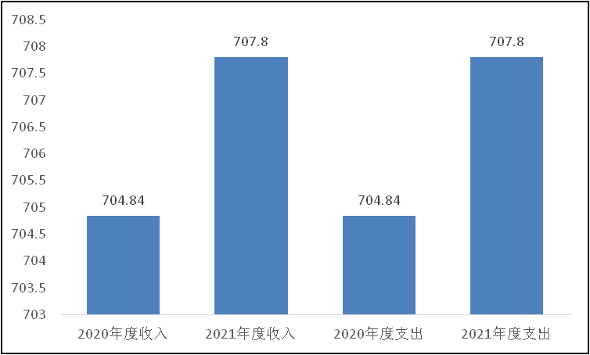

二、收入决算情况说明
本部门2021年度收入合计707.8万元，其中：财政拨款收入707.8万元，占100%；事业收入0.00万元，占0%；经营收入0.00万元，占0%；其他收入0.00万元，占0%。
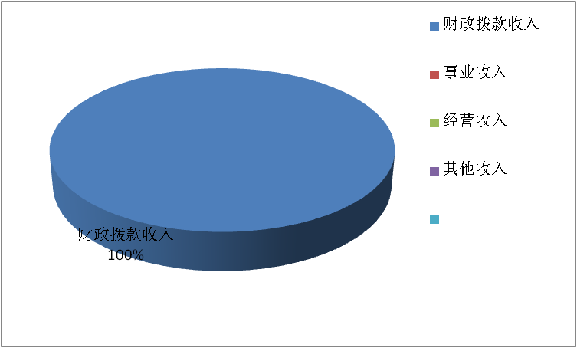

三、支出决算情况说明
本部门2021年度支出合计707.8万元，其中：基本支出659.11万元，占93%；项目支出48.7万元，占7%；经营支出0.00万元，占0%。
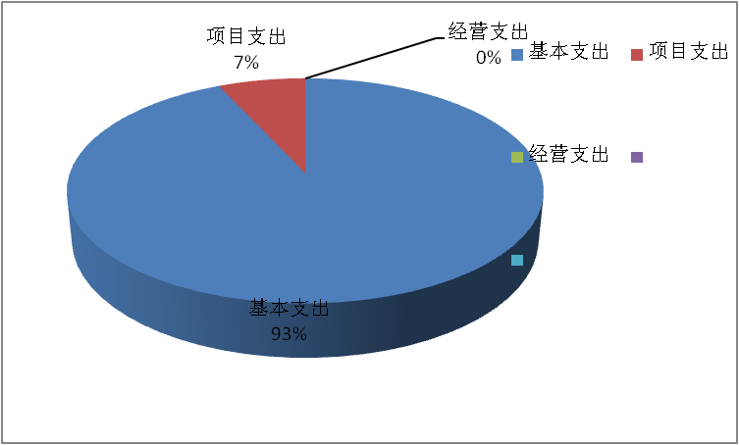

四、财政拨款收入支出决算总体情况说明
（一）财政拨款收支与2020年度决算对比情况
本部门2021年度财政拨款本年收入707.8万元,比2020年度增加2.96万元，增长0.42%，主要是工资调整人员经费增加；本年支出707.8万元，增加2.96万元，增长0.42%，主要是工资调整人员经费增加。具体情况如下：
1.一般公共预算财政拨款本年收入707.8万元，比上年增加2.96万元；主要是工资调整人员经费增加；本年支出707.8万元，比上年增加2.96万元，增长0.42%，主要是工资调整人员经费增加。
2.政府性基金预算财政拨款本年收入0.00万元，比上年增加0.00万元，增长0%，主要原因是无政府性基金预算财政拨款收入；本年支出0.00万元，比上年增加0.00万元，增长0%，主要是无政府性基金预算财政拨款支出。
3.国有资本经营预算财政拨款本年收入0.00万元，比上年增加0.00万元，增长0%，主要原因是无国有资本经营预算财政拨款收入；本年支出0.00万元，比上年增加0.00万元，增长0%，主要是无国有资本经营预算财政拨款支出。
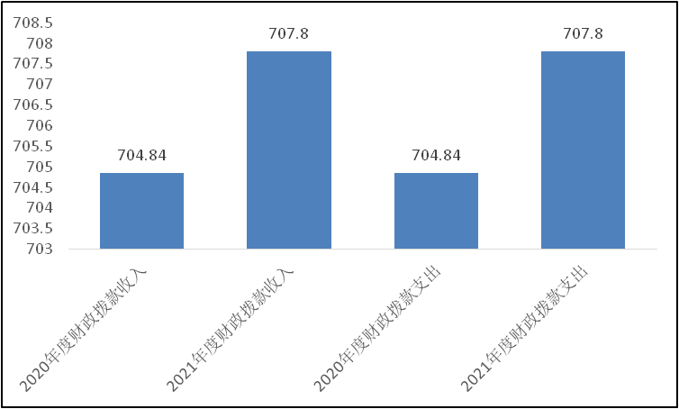
（二）财政拨款收支与年初预算数对比情况
本部门2021年度财政拨款本年收入707.8万元，完成年初预算的80.66%,比年初预算减少169.75万元，决算数小于预算数主要原因是压减公用经费支出，人员经费实际支出减少；本年支出707.8万元，完成年初预算的80.66%,比年初预算减少169.75万元，决算数小于预算数主要原因是主要是压减公用经费支出，人员经费实际支出减少。具体情况如下：
一般公共预算财政拨款本年收入完成年初预算80.66%，比年初预算169.75万元，主要是压减公用经费支出，人员经费实际支出减少；支出完成年初预算80.66%，比年初预算减少169.75万元，主要是压减公用经费支出，人员经费实际支出减少。
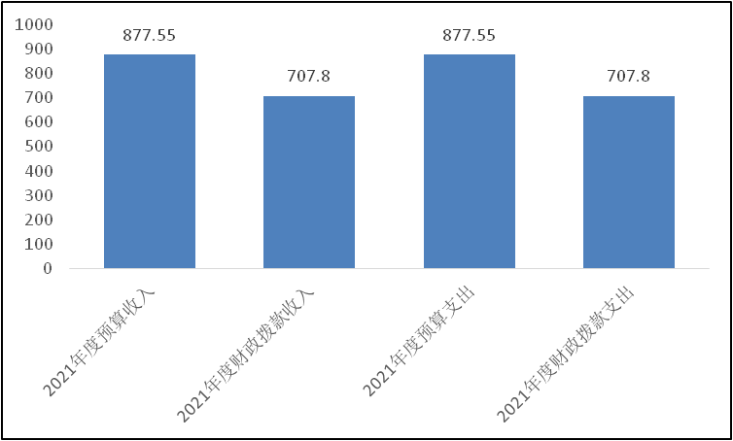
- 财政拨款支出决算结构情况。
2021 年度财政拨款支出707.8万元，主要用于以下方面一般公共服务（类）支出617.46万元，占87.2%，主要用于日常公用经费及人员经费等支出；公共安全类（类）支出0.00万元，占0%；教育（类）支出0.00万元，占0%；科学技术（类）支出0.00万元，占0%；社会保障和就业（类）支出41.58万元，占5.9%，主要用于基本养老保险及退休费支出；住房保障（类）支出24.75万元，占3.5%，主要用于住房公积金支出;卫生健康支出24.01万元，3.4%，主要用于医疗保险支出。
（四）一般公共预算基本支出决算情况说明
2021年度财政拨款基本支出840.43万元，其中：
人员经费 481.8万元，主要包括基本工资、津贴补贴、奖金、伙食补助费、绩效工资、机关事业单位基本养老保险缴费、职业年金缴费、职工基本医疗保险缴费、公务员医疗补助缴费、住房公积金、医疗费、其他社会保障缴费、其他工资福利支出、退休费、生活补助、医疗费补助、奖励金、其他对个人和家庭的补助支出；
公用经费358.63万元，主要包括办公费、印刷费、手续费、水费、电费、邮电费、取暖费、物业管理费、维修（护）费、培训费、劳务费、委托业务费、工会经费、福利费、公务用车运行维护费、其他交通费用、税金及附加费用、其他商品和服务支出、其他资本性支出。

五、一般公共预算“三公” 经费支出决算情况说明
（一）“三公”经费财政拨款支出决算总体情况说明
本部门2021年度“三公”经费财政拨款支出预算为2.76万元，支出决算为1.48万元，完成预算的53.62%,较预算减少1.28万元，降低46.38%，主要是无公务接待支出，车辆运行费减少；较2020年度决算减少0.64万元，降低30.18%，主要是无公务接待支出，车辆运行费减少。
（二）“三公”经费财政拨款支出决算具体情况说明
1.因公出国（境）费支出情况。本部门2021年度因公出国（境）费支出预算为0.00万元，支出决算0.00万元，完成预算的0%。其中因公出国（境）团组0个、共0人、参加其他单位组织的因公出国（境）团组0个、共0人，无本单位组织的出国（境）团组。因公出国（境）费支出较预算增加0.00万元，增长0%,主要是无因公出国人员；较上年增加0.00万元，增长0%,主要是无因公出国人员。
2.公务用车购置及运行维护费支出情况。本部门2021年度公务用车购置及运行维护费预算为2.5万元，支出决算1.48万元，完成预算的59.2%。较预算减少1.02万元，降低40.8%,主要是节能降耗，车辆运行费减少；较上年减少0.64万元，降低30.18%,主要是主要是节能降耗，车辆运行费减少。其中：
公务用车购置费支出0.00万元：本部门2021年度公务用车购置量0辆，发生“公务用车购置”经费支出0.00万元。公务用车购置费支出较预算增加0.00万元，增长0%,主要是未发生“公务用车购置”经费支出；较上年增加0.00万元，增长0%,主要是未发生“公务用车购置”经费支出。
公务用车运行维护费支出1.48万元：本部门2021年度单位公务用车保有量1辆。公车运行维护费支出较预算减少1.02万元，降低40.8%,主要是节能降耗，车辆运行费减少；较上年减少0.64万元，降低30.18%，主要是节能降耗，车辆运行费减少。
3.公务接待费支出情况。本部门2021年度公务接待费支出预算为0.26万元，支出决算0.00万元，完成预算的0%。本年度共发生公务接待0批次、0人次。公务接待费支出较预算减少0.00万元，降低0%,主要是未发生公务接待费支出；较上年度减少0.00万元，降低0%,主要是未发生公务接待费支出。
六、预算绩效情况说明
（一）预算绩效管理工作开展情况
根据预算绩效管理要求，本部门组织对2021年度一般公共预算项目支出全面开展绩效自评，其中，一级项目6个，二级项目0个，共涉及资金48.68万元，占一般公共预算项目支出总额的100%。2021年度无政府性基金预算项目支出，共涉及资0.00万元。
组织对安装燃气报警系统项目开展了重点评价，涉及一般公共预算支出2.67万元，政府性基金预算支出0.00万元。成立以后勤主管领导为组长，食堂负责人及维修科、财务科相关人员为成员的自评小组认真进行自评， 搜集相关资料，现场进行测评，广泛征求食堂工作人员的意见，做到客观公正，准确详实。通过对安装燃气报警系统项目开展绩效评价，从评价情况来看，根据燃气公司有关要求，由专业安装公司进行安装施工，完工后达到了安全使用标准，确保了机关食堂安全使用天然气。
（二）部门决算中项目绩效自评结果
本部门在今年部门决算公开中反映“安装燃气报警系统”项目绩效自评结果。
安装燃气报警系统项目自评综述：自评按照区财政局的要求，按照绩效考核指标，逐项逐条分析评价，按着扣分标准严格打分。在开展预算自评工作时，针对具体绩效评价对象的特点，设计能够体现项目特点绩效评价指标体系。绩效指标权重根据评价对象实际情况确定，总分设定为100分。一级指标权重设置为：产出指标40分（包含数量、质量、时效、成本）、预算执行率指标10分、效益指标40分（包含经济效益、社会效益、生态效益、可持续影响）、满意度指标10分。
- 根据年初设定的绩效目标，安装燃气报警系统项目绩效自评得分为98分（绩效自评表附后）。全年预算数为2.67万元，执行数为2.67万元，完成预算的100%。项目绩效目标完成情况：通过项目实施，完成了年初设定的各项绩效目标，完成率百分之百;达到了设计预期要求，验收合格，安全可靠，未发现问题。
（2）安装燃气报警系统项目绩效自评综述：根据项目执行情况和项目绩效情况，总得为98分。指标体系设定满分100分，得出综合评价结论和项目综合绩效评价等级。项目综合绩效评价分为4个等级：得分≥85分为优秀；75≤得分＜85分为良好；60≤得分＜75分为一般；得分＜60分为较差。因此安装燃气报警系统项目项目综合绩效评价98分，等级为优级。存在的问题：食堂部分人员对燃气报警系统不熟悉，应进一步加强组织学习和培训。应继续加强管理，安全意识不放松，确保燃气使用安全。
- 项目支出绩效自评表
一、 基本情况 | 项目名称 | 安装燃气报警系统（专项资金） |  | 实施(主管）单位 | 机关西院后勤服务中心
二、预算执行情况 | 预算安排情况（调整后） |  | 资金到位情况 |  | 资金执行情况 |  |  | 预算执行进度
二、预算执行情况 | 预算数： | 2.67 | 到位数： | 2.67 | 执行数： |  | 2.67 | 100%
二、预算执行情况 | 其中：财政资金 | 2.67 | 其中：财政资金 | 2.67 | 其中：财政资金 |  | 2.67 | 100%
二、预算执行情况 | 其他 |  | 其他 |  | 其他 |  |  | 100%
三、目标完成情况 | 年度预期目标 |  |  | 具体完成情况 |  |  |  | 总体完成率
三、目标完成情况 | 2.67 |  |  | 2.67 |  |  |  | 100%
四、 年度绩效指标完成情况 | 一级指标 | 二级指标 | 三级指标 |  | 预期指标值 | 实际完成值 |  | 自评得分
四、 年度绩效指标完成情况 | 产出指标（40） | 数量指标 | 完工项目数量 |  | 1 | 1 |  | 10
四、 年度绩效指标完成情况 | 产出指标（40） | 质量指标 | 优良率 |  | ≥95% | ≥95% |  | 9
四、 年度绩效指标完成情况 | 产出指标（40） | 时效指标 | 按期完工率 |  | ≥96% | ≥96% |  | 10
四、 年度绩效指标完成情况 | 产出指标（40） | 成本指标 | 预算指标 |  | ≤2.67万元 | 2.67万元 |  | 10
四、 年度绩效指标完成情况 | 预算执行率指标  （10分） | 预算执行率 | 预算执行率 |  | 95% | 100% |  | 10
四、 年度绩效指标完成情况 | 效益指标（40） | 经济效益指标 | 节能减排 |  | 降低能源损耗 | 降低能源损耗 |  | 10
四、 年度绩效指标完成情况 | 效益指标（40） | 社会效益指标 | 服务保障力 |  | 降低能耗，保障供应 | 降低能耗，保障供应 |  | 10
四、 年度绩效指标完成情况 | 效益指标（40） | 生态效益指标 | 保护生态环境 |  | 保护生态环境 | 保护生态环境 |  | 10
四、 年度绩效指标完成情况 | 效益指标（40） | 可持续影响指标 | 实现可持续安全保障 |  | 实现可持续安全保障 | 实现可持续安全保障 |  | 10
四、 年度绩效指标完成情况 | 满意度指标  （10分） | 满意度指标 | 服务对象满意度 |  | ≥95% | ≥90% |  | 9
四、 年度绩效指标完成情况 | 总分 |  |  |  |  |  |  | 98
（三）部门评价项目绩效评价结果
无
七、机关运行经费情况
本部门2021年度机关运行经费支出0.00万元，比2020年度增加0.00万元，增0%。主要原因是事业单位无机关运行经费。
八、政府采购情况
本部门2021年度政府采购支出总额0.00万元，从采购类型来看，政府采购货物支出0.00万元、政府采购工程支出0.00万元、政府采购服务支出 0.00万元。授予中小企业合同金0.00万元，占政府采购支出总额的0%，其中授予小微企业合同金额0.00万元，占政府采购支出总额的0%。
九、国有资产占用情况
截至2021年12月31日，本部门共有车辆1辆，比上年增加0辆，主要是无公务用车购置。其中，副部（省）级及以上领导用车0辆，主要领导干部用车0辆，机要通信用车0辆，应急保障用车0辆，执法执勤用车0辆，特种专业技术用车0辆，离退休干部用车0辆，其他用车1辆，其他用车主要是一般公务用车。
单位价值50万元以上通用设备0台（套），比上年增加0套，主要是未发生设备购置与处置，单位价值100万元以上专用设备0台（套）比上年增加0套，主要是未发生设备购置与处置。
十、其他需要说明的情况
1. 本部门2021年度政府性基金预算财政拨款、国有资本经营预算财政拨款无收支及结转结余情况，故政府性基金预算财政拨款收入支出决算表、国有资本经营预算财政拨款支出决算表以空表列示。
2018年度部门决算☞决算报表

2018年度部门决算☞决算报表

2018年度部门决算☞决算报表

2018年度部门决算☞决算报表

2. 由于决算公开表格中金额数值应当保留两位小数，公开数据为四舍五入计算结果，个别数据合计项与分项之和存在小数点后差额，特此说明。



第四部分 相关名词解释

（一）财政拨款收入：本年度从本级财政部门取得的财政拨款，包括一般公共预算财政拨款和政府性基金预算财政拨款。
（二）事业收入：指事业单位开展专业业务活动及辅助活动所取得的收入。
（三）其他收入：指除上述“财政拨款收入”“事业收入”“经营收入”等以外的收入。
（四）用事业基金弥补收支差额：指事业单位在用当年的“财政拨款收入”“财政拨款结转和结余资金”“事业收入”“经营收入”“其他收入”不足以安排当年支出的情况下，使用以前年度积累的事业基金（事业单位当年收支相抵后按国家规定提取、用于弥补以后年度收支差额的基金）弥补本年度收支缺口的资金。
（五）年初结转和结余：指以前年度尚未完成、结转到本年仍按原规定用途继续使用的资金，或项目已完成等产生的结余资金。
（六）结余分配：指事业单位按照事业单位会计制度的规定从非财政补助结余中分配的事业基金和职工福利基金等。
（七）年末结转和结余：指单位按有关规定结转到下年或以后年度继续使用的资金，或项目已完成等产生的结余资金。
（八）基本支出：填列单位为保障机构正常运转、完成日常工作任务而发生的各项支出。
（九）项目支出：填列单位为完成特定的行政工作任务或事业发展目标，在基本支出之外发生的各项支出。
（十）基本建设支出：填列由本级发展与改革部门集中安排的用于购置固定资产、战略性和应急性储备、土地和无形资产，以及购建基础设施、大型修缮所发生的一般公共预算财政拨款支出，不包括政府性基金、财政专户管理资金以及各类拼盘自筹资金等。
（十一）其他资本性支出：填列由各级非发展与改革部门集中安排的用于购置固定资产、战备性和应急性储备、土地和无形资产，以及购建基础设施、大型修缮和财政支持企业更新改造所发生的支出。
（十二）“三公”经费：指部门用财政拨款安排的因公出国（境）费、公务用车购置及运行费和公务接待费。其中，因公出国（境）费反映单位公务出国（境）的国际旅费、国外城市间交通费、住宿费、伙食费、培训费、公杂费等支出；公务用车购置及运行费反映单位公务用车购置支出（含车辆购置税、牌照费）及按规定保留的公务用车燃料费、维修费、过桥过路费、保险费、安全奖励费用等支出；公务接待费反映单位按规定开支的各类公务接待（含外宾接待）支出。
（十三）其他交通费用：填列单位除公务用车运行维护费以外的其他交通费用。如公务交通补贴、租车费用、出租车费用，飞机、船舶等燃料费、维修费、保险费等。
（十四）公务用车购置：填列单位公务用车车辆购置支出（含车辆购置税、牌照费）。
（十五）其他交通工具购置：填列单位除公务用车外的其他各类交通工具（如船舶、飞机等）购置支出（含车辆购置税、牌照费）。
（十六）机关运行经费：指为保障行政单位（包括参照公务员法管理的事业单位）运行用于购买货物和服务的各项资金，包括办公及印刷费、邮电费、差旅费、会议费、福利费、日常维修费、专用材料以及一般设备购置费、办公用房水电费、办公用房取暖费、办公用房物业管理费、公务用车运行维护费以及其他费用。
（十七）经费形式:按照经费来源，可分为财政拨款、财政性资金基本保证、财政性资金定额或定项补助、财政性资金零补助四类。

